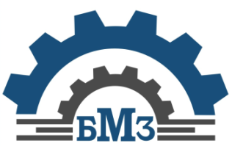

ОБЩЕСТВО С ОГРАНИЧЕННОЙ ОТВЕТСТВЕННОСТЬЮ
«БОРИСОГЛЕБСКИЙ МАШИНОСТРОИТЕЛЬНЫЙ ЗАВОД»
Полное наименование предприятия | Общество с ограниченной ответственностью  "Борисоглебский машиностроительный завод"
Сокращенное наименование предприятия | ООО "БМЗ"
Юридический адрес предприятия | 397172, Россия, Воронежская обл., Борисоглебский район,  г. Борисоглебск, ул. 40 лет Октября, 309
Фактический адрес предприятия | 397172, Россия, Воронежская обл., Борисоглебский район,  г. Борисоглебск, ул. 40 лет Октября, 309
Почтовый адрес предприятия | 397172, Россия, Воронежская обл., Борисоглебский район,  г. Борисоглебск, ул. 40 лет Октября, 309
ИНН | 3604081985
КПП | 360401001
ОГРН | 1163668106360
ОКПО
Банковские реквизиты | ЦЕНТРАЛЬНО-ЧЕРНОЗЕМНЫЙ БАНК ПАО СБЕРБАНК  Расчетный счет 40702810013000017027  Корр. счет 30101810600000000681  БИК 042007681  ИНН 7707083893  КПП 360402001  ОКПО 09111971
Генеральный директор  Действует на основании устава | Рахмонов Максим Зурхолович
Телефон | 8 (47354) 5-71-29
Факс | 8 (47354) 6-98-19
Адрес электронной почты | info@zavodbmz.ru

Генеральный директор
ООО "Борисоглебский машиностроительный завод" ___________________________ Рахмонов М. З.

